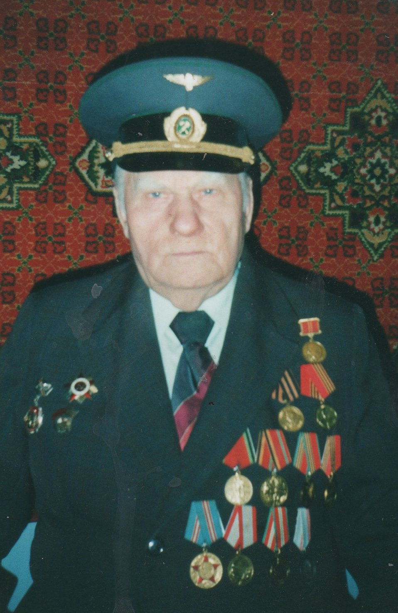
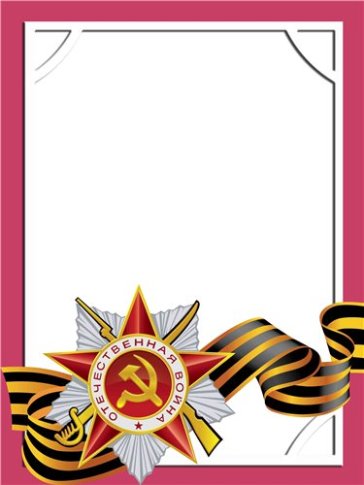
Шершнев
Василий
Николаевич

Ветеран войны и труда.
Инвалид войны.

Родился в 1925 г., п. Атиг, русский, б/п.
Участвовал в боях пулеметчиком в составе 188 гв. Стрелкового полка. Степной фронт. Был тяжело ранен в руку.
Имеет награды: четыре медали.
